2013年11月 一中历史组办

1、11月15日，刘常老师和王颖老师在我校“翻转课堂、生态课堂”活动中开设对外公开课，受到听课老师的一致好评。
2、11月21、22日，2013年常州大市高三历史教学研讨会在我校召开。
3、11月21日，唐荷香老师开设《文学繁荣》一课，受到广西第二批跟岗研修校长的一致好评。
4、刘常老师主持的的创意项目——《高中历史教学“微课程”设计、开发与应用研究》，在我校第三轮主动发展创意中期评估中获得“优秀”称号。
5、高三、高二分别于11月7日和25日进行期中考试，各备课组认真及时地当天就完成阅卷工作。
6、11月27日上午，在刘常老师的带领下，高一、高二备课组成员参加北环中学“数字化项目教学”的历史展示课活动，颇有收益。

——记历史组刘常、王颖老师公开课
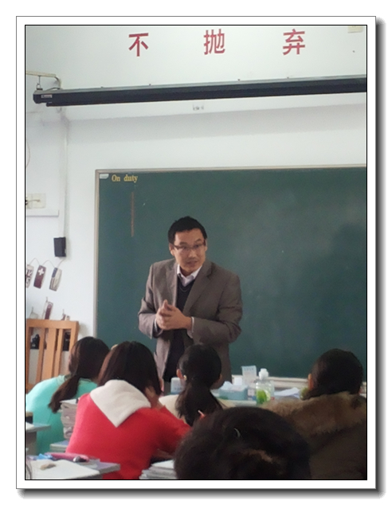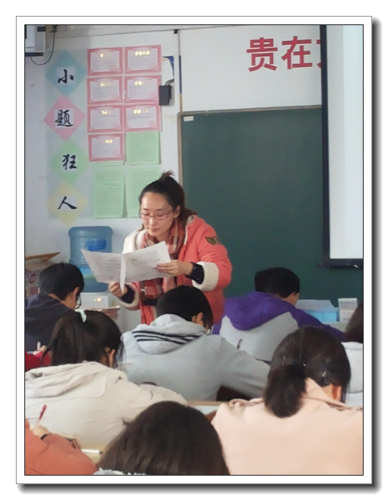
11月15日,历史组刘常和王颖老师在我校“翻转课堂．生态课堂”活动中开设公开课。
高二刘常老师的《文学的繁荣》，以简朴的问答形式完成了对19世纪以来世界文学的深入探索。通过课前的预习，学生勾勒出西方文学的发展历程，对各时期出现的文学流派的背景、特点及其代表作有大致的了解。刘老师从先秦时期中国的楚辞入手，抛出问题：本课的浪漫主义和中国古代的浪漫主义是一样的吗？以此来厘清浪漫主义的文学表达形式和浪漫主义思潮的区别。接下来的环节中，刘老师不仅重视对各个流派代表作品的分析，更重视对各种流派背景的探讨。刘老师紧扣书本已有的表述进行设问：“对理性王国失望，应该是反对资本主义制度，为何却是反封建呢？”“十九世纪三十年代以来，什么事件使得西方社会矛盾尖锐？”“同样是对现实失望，为什么前面浪漫后面现实呢？”通过对这些问题的探究，学生总结出：要全面了解一种文学流派出现的背景，不仅要了解政治经济因素，还要了解哲学的发展历程。带着这样的方法去分析苏联文学和亚非拉美文学时，一切都显得水到渠成。
王颖老师的试卷评讲课以学生为主体，翻转特色鲜明。通过错误率统计，找出错误较多的题目。把学生典型的错题用相机拍下来，制成幻灯片展示给学生，由学生自主讨论并订正。对于学生解决不到位的问题，则师生共同完成。在讨论过程中，不仅突出知识要素，更注重错误归因。错题评讲后，立刻进行扩展训练，巩固评讲的效果。
不一样的课堂，同样的把时间和精力花在重难点上，做到了“好钢用在刀刃上”，真正实现了课堂的翻转、生态和高效。

——王颖老师开设高三历史研讨会公开课
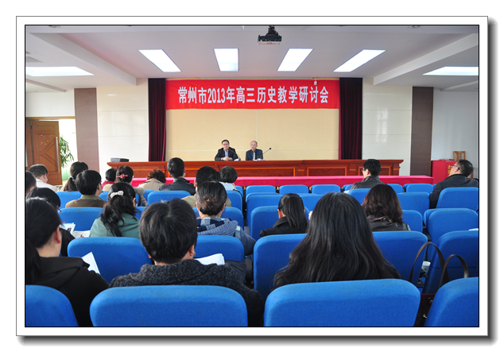
11月21日、22日，2013年高三历史教学研讨会在我校召开。来自市区、武进、金坛、溧阳的近50位高三历史教师汇聚我校，对高三历史教学进行研讨。胡文生副校长致欢迎词，闵晓弘教研员表示感谢并主持会议。我校王颖老师和二中的傅宝留老师分别成功开设了高三练习讲评课和单元复习课。
王颖老师的课可以用四个成语来解读：未雨绸缪、对症下药、借题发挥、授之以渔。
“未雨绸缪”指的是在课前对学生得失分情况进行了充分的统计，如每道题的正答率、平均分、最高分、最低分，学生答题中的常见错误、失分较多的题型等，虽然工作量很大，但这样老师讲评时才知道重点应该讲哪些题目，哪些题目可以不用讲，哪些知识学生掌握得比较好，哪些知识应该再巩固。
“对症下药”即指在课堂上用投影以具有代表性的学生答题卷为案例来组织教学，让学生来当阅卷教师，判断该卷失分的原因并补充失分的所在，以充分发挥学生的主体性，调动其学习的积极性。即使被点名的学生不能判断案例卷中的错误所在或给出了错误的订正，他的回答又成为了王老师讲评的新的资源。这种案例教学能够极大地唤起学生的关注，让学生在真实的案例中以老师的身份辨正误，明得失，老师也能更加准确地找到学生的失分病因，师生共同开出的“药方”会更加对症，更加有效。
“借题发挥”指王老师依托典型题例，注重知识的拓展和探究，建立以知识点为核心的知识框架，以便更好地理解和掌握与之相关的知识网络。王老师还将题目进行变式，在讲评中转换情境对知识点进行考查。类似借题发挥式的讲评，使学生的学习收到事半功倍的效果。
“授之以渔”指在讲评的过程中，王老师还对学生进行解题指导。一是提取有效信息：对文字、数字、图表等各类新材料认真阅读，捕捉关键信息，理解新情境的主题，摒弃无效信息和干扰信息。二是转换信息：将材料中提取的信息和选项要求与相应的课本知识相链接，思考该题目需要联系和调动的知识点，这是解答情境式选择题的关键和中心环节。三是整合信息：把材料信息、书本知识、选项理解、主题立意有机结合起来，逐个筛选备选的选项，找出正确的答案。王老师还结合考试中的典型例题，将情境式选择题的整个思维过程揭示出来，给学生以示范，让学生从中悟出解题的一般步骤和技巧，遵循答题规范，找到解题的窍门和规律。
这堂练习讲评课获得了与会老师和教研员的一致好评。闵晓弘教研员在点评时表示：讲评课是高三的常用课型，作为第一年上高三的年轻教师，王颖老师基本功扎实，准备充分，凸显了教师高度的责任心，目标清晰，重点突出，针对性强，并且在讲评的过程中，大胆的把时间和空间留给了学生，充分凸显了学生的主题地位，真正做到了增效减负，提高课堂的教学效益。

第三轮主动发展创意项目中期评估结果
附：第三轮主动发展创意项目中期评估优秀、良好项目一览表
序号 | 主持人 | 项目名称 | 评估结果
1 | 李万龙 | 可视化地理的理论与实践研究 | 优秀
2 | 房 宏 | 提升高中生化学观念的教学实践研究 | 优秀
3 | 贺克春 | 基于图式理论的高中作文教学序列研究 | 优秀
4 | 陶兆宝 | 高中物理教学中培养学生科学素养的研究 | 优秀
5 | 刘 常 | 高中历史教学“微课程”设计、开发与应用研究 | 优秀
6 | 陈新华 | 低成本实验开发中培育学生科学素养的实践研究 | 优秀
7 | 刘 波 | 科技类校本课程的开发与研究 | 优秀
8 | 顾 超 | 高中健美操项目一体化特色建设的研究 | 优秀
9 | 满春燕 | 班级文化建设 | 优秀
10 | 黄瑜洪 | “青蓝共赢”小组合作学习的实践研究 | 优秀
11 | 陆钟兴 | 基于网络社区构建学习型信息技术教研组的研究 | 良好
12 | 曹 波 | 校园阳光体育活动资源的开发研究 | 良好
13 | 朱志刚 | 地理课堂“先学后教”模式研究 | 良好
14 | 孙成勋 | 开放节假日教育资源，促进学生的社会性成长 | 良好
15 | 石 瑛 | 高中读写互动行动研究 | 良好
16 | 邓小进 | 高三化学复习课创新研究 | 良好
17 | 袁守义 | 高三数学试卷讲评课效率研究 | 良好
18 | 李金蛟 | “精确教学”行动研究 | 良好

